2019년 주프랑스한국문화원
« 그래픽 디자이너 » 선정 공모

주프랑스 한국문화원은 2019년 그래픽 디자이너 선정 공모를 개최합니다.
공모를 원하시는 개인 혹은 단체는 다음 사항을 참조하시어 2019년 6월 27일까지 공모 신청서를 제출하여 주시기 바랍니다.

◈ 사업 개요
ㅇ 제목 : 주프랑스한국문화원 2019~2020년 디자이너 선정 공모
ㅇ 모집 인원 : (개인/그룹) 0인
ㅇ 근무 기간 및 형태 : 연간 프리랜스 용역 계약 (2019년 7월 ~ 2020년 7월 예정 / 계약 기간 변동 및 연장 계약 가능)
ㅇ 계약 금액 : 경력에 따라 추후 협의
ㅇ 근무 환경 : 자택근무이나 필요에 따라 문화원 내 근무 가능

◈ 내용
1) 2019년 하반기 « 코리아센터 개원 행사 관련 홍보물 » 디자인 요소 개발 및 전체 디자인 총괄
2) <문화원 프로그램북> 디자인 요소 개발, 전체 디자인 총괄 (1년 4회 편집 및 출판)
※ <문화원 프로그램북 > : 문화원 주최 및 지원 행사를 소개하는 프로그램북으로, 매년 4회 (1월, 3월, 7월, 9월) 인쇄본/웹본으로 발간. 기존 문화원 프로그램북은 문화원 홈페이지에서 열람 가능 (http://www.coree-culture.org/+septembre-a-decembre-2018,157+.html)
3) 연간 개별 문화원 행사 (전시 약 5건 내외 및 컨퍼런스 약 5건 내외) 포스터, 초청장, 카탈로그, 배너 등 인쇄 홍보물 디자인 및 웹 홍보 디자인

◈ 지원신청 필수 자격
ㅇ 관련 경력자
ㅇ 관련 프로그램 능통자 (일러스트, 포토샵, 인디자인, 편집프로그램 등)
ㅇ 프랑스 거주자 및 계약 기간 중 프랑스 체류 및 노동에 문제가 없는 자
ㅇ 한국어, 프랑스어 구사자

◈ 지원 서류 및 방법
ㅇ 접수 : 이메일, 방문 혹은 우편 접수
- info@coree-culture.org
- Centre Culturel Coréen, 2 avenue d’Iena, 75016 Paris, France
ㅇ 메일 제목에 « 그래픽 디자이너 선정 공모 지원 » 명기
ㅇ 접수 마감일 : 2019년 6월 27일(목)
ㅇ 제출 서류 :
1) 공모 지원 신청서+개인정보 수집 및 동의서 (문화원 홈페이지 ‘공지사항(한국어)’ 다운 / www.coree-culture.org)
2) 지원자 이력서 (형식 자유, 한국어 혹은 불어)
3) 작업 이력이 포함된 포트폴리오 (형식 자유, 한국어, 불어 혹은 영어)
4) 디자인 작업 시안
4-1) <코리아센터 개원 행사 포스터 시안> 제안 (제안 시안 건수 제한 없음)
4-2) 문화원 프로그램북 디자인 시안 외지 및 내지 (제안 시안 건수 제한 없음)
※ 지원서류 관련 상세 내용은 문화원 홈페이지 ‘공지사항(한국어)’ 첨부파일 참조
※ 우편의 경우 모든 서류는 서류마감일까지 도착해야 하며, 마감기한 이후에 도착하거나 구성이 미비한 서류는 접수를 인정하지 않음
※ 제출 시안과 포트폴리오는 반환되지 않음
※ 문화원 Visual Identity(첨부)와 가이드라인(첨부)을 준수하고, museo폰트를 사용하되, 필요에 따라 이와 비슷한 폰트로 대체 가능.
※ 기관 로고 사용 등에 있어 첨부된 가이드라인을 준수할 것

◈ 일정 및 선정 방법
ㅇ 2019년 6월 27일(목) 접수 서류 마감
ㅇ 문화원 선정 기준에 의거, 지원신청서 및 제출 자료 심사
ㅇ 결과는 접수 마감일로부터 한달 내 홈페이지 상 공지하며 선정자의 경우 이메일을 통한 개별 안내 예정
◈ 기타사항
ㅇ 공모 결과에 따라 과업 범위 및 계약 세부 사항이 조정될 수 있음

◈ 문의
ㅇ 주프랑스한국문화원 01 47 20 84 15 / 01 47 20 83 86 info@coree-culture.org
2019년 주프랑스한국문화원 « 그래픽 디자이너 »
공모 지원 신청서

기본정보 (개인)
이름
주소
출생년도 |  |  |  | 성별
전화번호 |  |  |  | 이메일
웹사이트, SNS
주요 디자인 경력 (추가 기입 가능)
일시 | 내용
공모전 등 수상 내역 (추가 기입 가능)
일시 |  | 수상 내역
제출 서류
□ 공모 지원 신청서
□ 개인정보 수집 및 동의서
□ 지원자 이력서 (형식 자유, 한국어 혹은 불어)
□ 포트폴리오 (형식 자유, 한국어, 불어 혹은 영어)
□ 디자인 작업 시안 (이하 두 항목)
1) <코리아센터 개원 행사 포스터 시안> 제안 (제안 시안 건수 제한 없음)
2) 문화원 프로그램북 디자인 외지 및 내지 시안 (제안 시안 건수 제한 없음)
신청서 접수
본 개인은 위와 같이 주프랑스 한국문화원이 개최하는 채용 공모에 지원합니다.
본 신청서에 기재한 내용과 첨부자료는 모두 사실이며 개인이 제공한 모든 정보가 지원자 심사에 사용되는 것에 동의합니다. (개인정보 수집 및 동의서 참조)
서명일자 |  |  | 서명

개인정보 수집 및 동의서 (일반)

주프랑스 한국 문화원은 「개인정보 보호법」등 관련 법령에 의거하여, 귀하로부터 개인정보를 수집함에 있어 아래 내용을 안내하고 있습니다. 귀하께서는 아래 내용을 자세히 읽어 보시고, 모든 내용을 이해하신 후에 동의 여부를 결정해 주시기 바랍니다.
1. 개인정보 수집/ 이용 항목 및 목적
가. 개인정보 항목
- 성명
- 출생년도
- 연락처 : 이메일, 전화번호 (자택, 휴대전화), 주소
- 학력 : 학교명, 전공, 입학 및 졸업 졸업년월, 졸업구분, 학위구분
- 경력 : 작품 및 공연 이력, 수상경력 등
나. 수집/이용의 목적
- 신청서 검토를 위한 본인 확인 및 식별
- 귀하의 문의 또는 요청에 응하거나, 정보 제공
2. 수집하지 않는 항목
우리원은 귀하의 출생년도, 여권번호, 외국인등록번호 등 기타 「개인정보 보호법」상 고유 식별정보등에 대해 귀하가 동의하지 않으면 수집하지 않습니다.
3. 개인정보의 보유 및 이용기간
우리원은 귀하로부터 제공된 모든 정보를 위에 기재된 수집/이용 목적 또는 관련 법령을 준수하기 위한 목적 이외의 용도로 사용하지 않을 것이며, 법령상의 보유의무 등 정당한 사유가 없는 한 보유/이용기간이 초과하거나 개인정보 수집 및 이용 목적(신청서 검토 후 발표)이 달성된 후에는 해당 정보를 파기합니다. 그러나, 귀하가 개인정보 파기를 요청하는 경우, 관련 법령이 그러한 정보를 보유할 것을 요구하지 않는 한, 본원은 해당 요청이 접수된 즉시 정보를 파기하며, 어떠한 정보도 보관하지 않습니다.
4. 동의를 거부할 권리에 대한 안내
귀하께서는 본 안내에 따른 개인정보 수집, 이용에 대하여 동의를 거부할 권리가 있습니다. 다만, 귀하가 위 1. 항의 필수항목에 관한 개인정보의 수집/이용에 동의를 거부하는 경우에는 개인정보의 수집/이용 목적이 달성될 수 없으므로 이에 따른 불이익이 발생할 수 있다는 점을 안내 드립니다.
본인은 상기 사항을 모두 읽고 이해하였으며, 귀사가 본 동의서에 따라 본인의 개인정보를 수집/이용하는 것에 동의합니다. 메일로 신청서 제출 시, 서명은 생략하며 상기 내용에 동의한 것으로 간주합니다.
서명일자 및 서명 :
디자인 작업 시안 가이드라인

1) <코리아센터 개원 행사 포스터 시안> 제안

- 배 경 :
- 코리아 센터 개원 배경
주프랑스한국문화원은 1980년 파리 16구(2 avenue d’Iena, 75016 Paris)에 개원 이후 프랑스에 한국 문화를 소개해 오던 중, 높아지는 한국문화에 대한 관심과 수요를 충족하고자 ‘파리 코리아센터’로 확장 이전하기로 함. 한국의 다양한 문화, 관광, 한류 콘텐츠를 홍보하고 체험할 수 있는 유럽 내 한류 거점인 ‘파리 코리아센터’는 2019년 하반기에 개원 예정.
- 코리아 센터 소개
연면적 : 3,500 ㎡ (지상 7층, 지하 1층)로 공연장(120석 규모), 기획 전시실(2층 규모, 총 490㎡), 한류체험관(300㎡) 도서실(400㎡), 강의실(240㎡), 한식조리실 등 구비
- 개원 행사 개요
2019년 하반기 중 예정으로 약 3개월간의 기간동안 원 내외 행사 총 십여건 개최 예정.
- 원내 특별전시 (국내 국립 박물관과 협력, 한국의 전통색을 주제로 전통에서 현대까지의 공예 및 예술품을 소개)
- 원내외 특별공연 (전통 음악, 무용, 판소리, 퓨전음악 등 공연 총 7~9건 예정)
- K-Pop 행사, 한국 드라마 상영회 및 관련 부대행사
- 컨퍼런스
- 교육프로그램 및 한국문화 체험 프로그램
- 한국행 왕복 항공권 등 다양한 온/오프라인 경품 이벤트 행사
- 포스터 디자인의 목적과 용도
- 목적 : 코리아센터의 개원을 알리고 방문객 및 잠재 방문객 확보에 기여
- 용도 : 개원 행사 기간에 맞춰 진행될 약 3개월간의 홍보 캠페인 대표 이미지로 활용. 행사 초청장, 건물 외벽 현수막, 엽서형 유인물, 행사 소개 브로셔, 배너, 웹배너 등으로 변형 될 수 있음.
- 대상 : 문화∙예술에 관심있는 프랑스 현지인 (특히, 한국 문화에 관심있는 Ile-de-France 지역 거주자)
- 디자인 방향 :
‘한국의 매력을 보여줄 수 있는 색깔’의 테마 적극 활용 (한국의 전통색을 주제로 전통에서 현대까지의 공예 및 예술품을 소개하는 특별전시 개최 예정)
코리아센터 개원의 의미 반영 : 소통, 교류, 발견, 개봉, 개시, 시작, 초대, 기대, 놀라움, 궁금함, 기쁨 등
- 포스터 시안 필수 포함 내용 :
- « 문화원 개원 행사 » 홍보를 위한 대표 이미지 (기존 이미지 활용 혹은 창작)
- 문화원 Visual Identity 적용 (Cartouche « Evènement »)
- 한국문화원 로고
- 이하 텍스트
- Ouverture du nouveau Centre Culturel Coréen
- Evènements du 25 septembre au 30 décembre 2019
- Du lundi au vendredi de 9h30 à 18h (le jeudi jusqu’à 20h) et le samedi de 14h à 19h
- (문화원 안내) 20 rue la Boétie, 75008 Paris Tel : 01 47 20 83 86 www.coree-culture.org
- 시안 제출 형식 : A2 단면, 세로, pdf본
- 시안 제출 건수 : 제한 없음

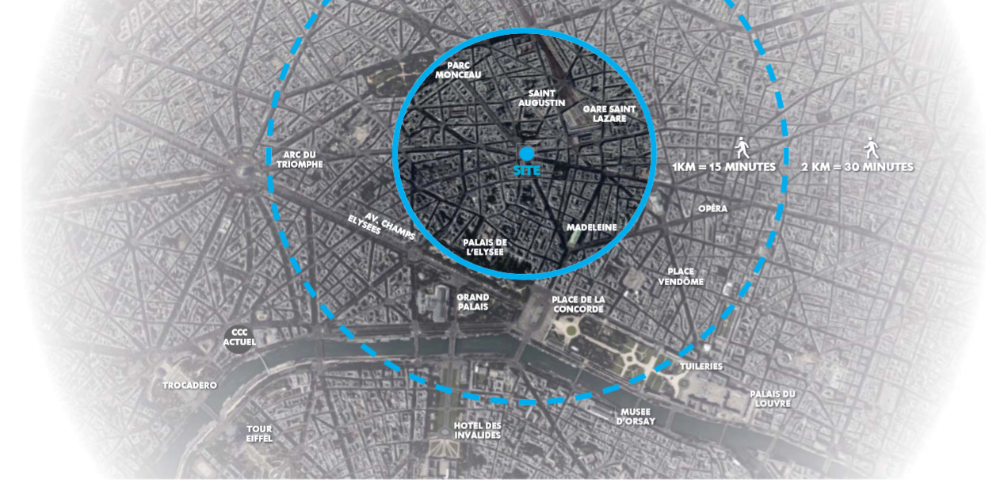
- 참고 자료

코리아센터 부지 위치 : 20 rue la Boetie, 75008 Paris

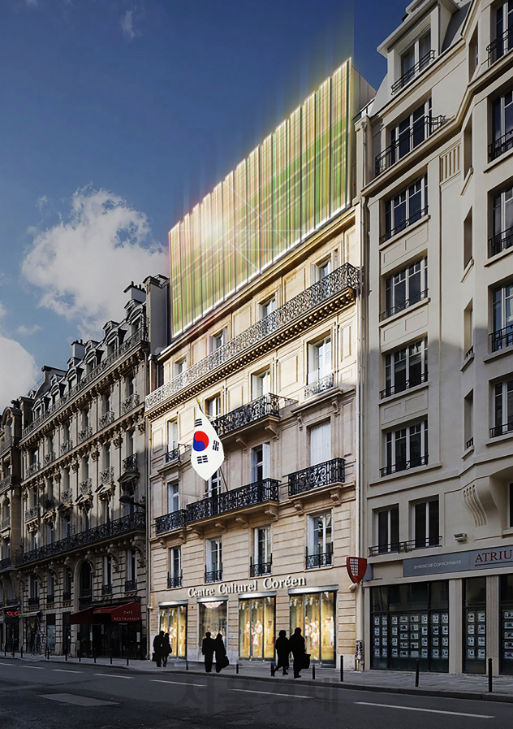
코리아센터 정면 조감도
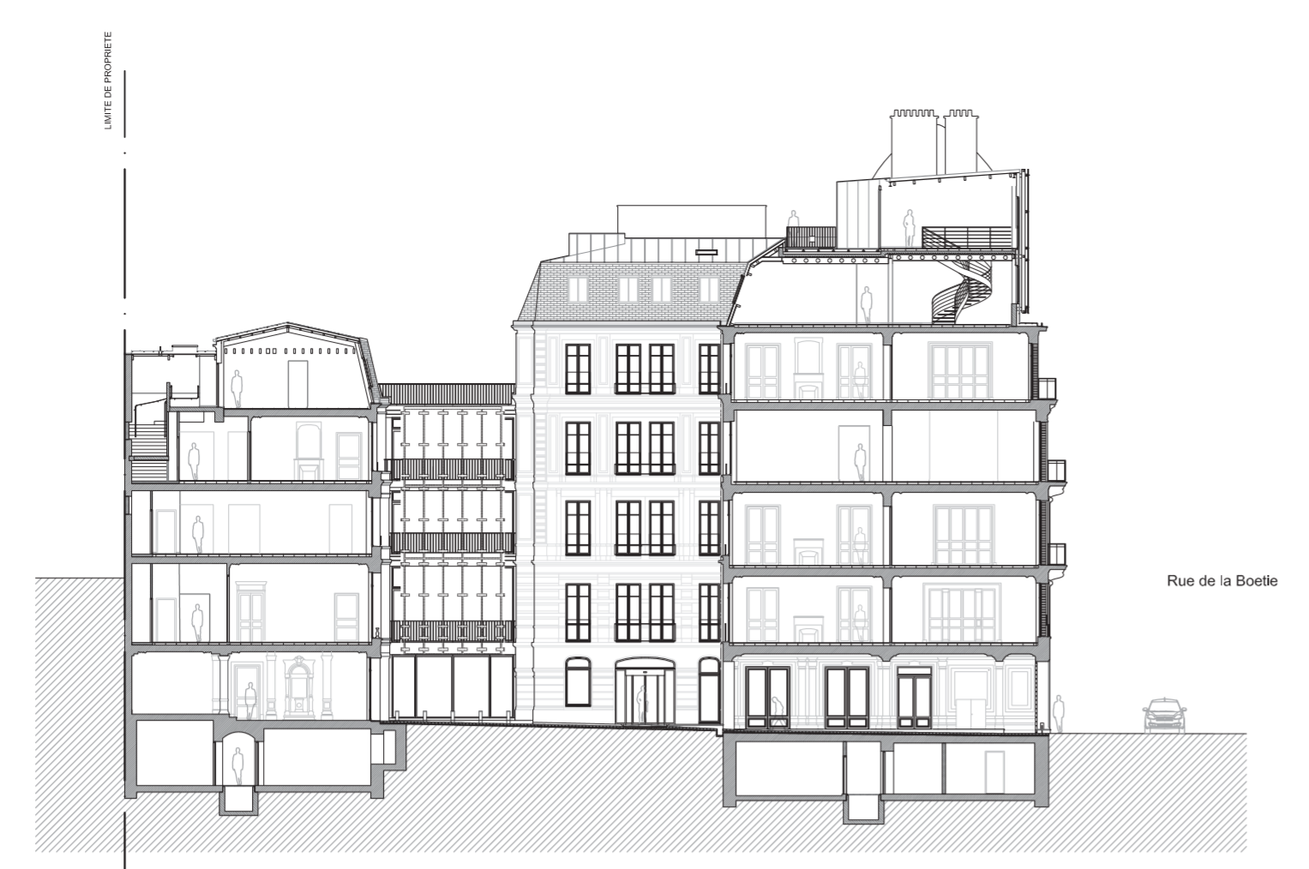
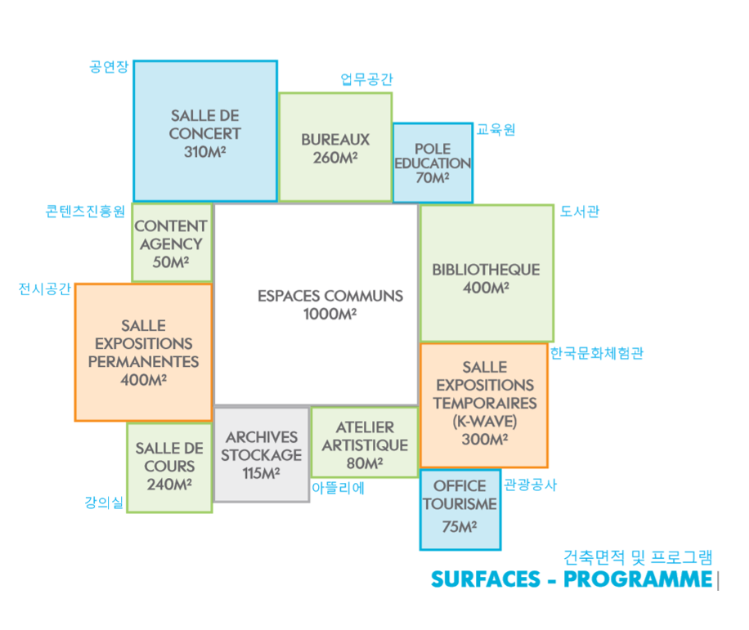
코리아센터 단면도

코리아센터 건축면적 및 프로그램
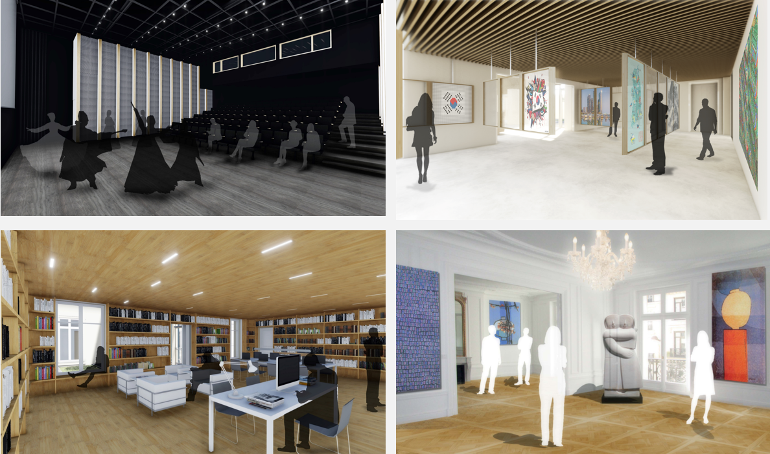
코리아센터 주요시설
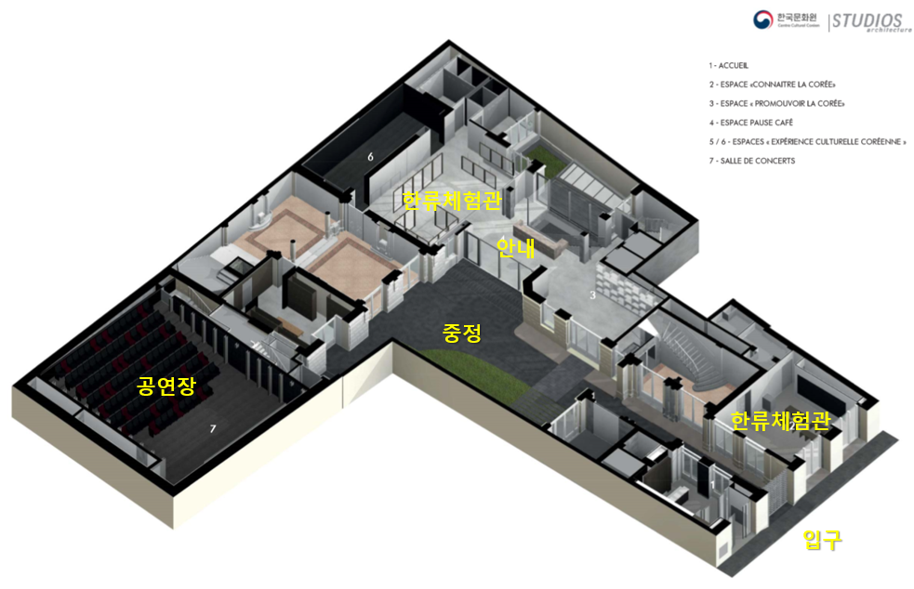
코리아센터 1층 (niveau Rdch) 공간 구성

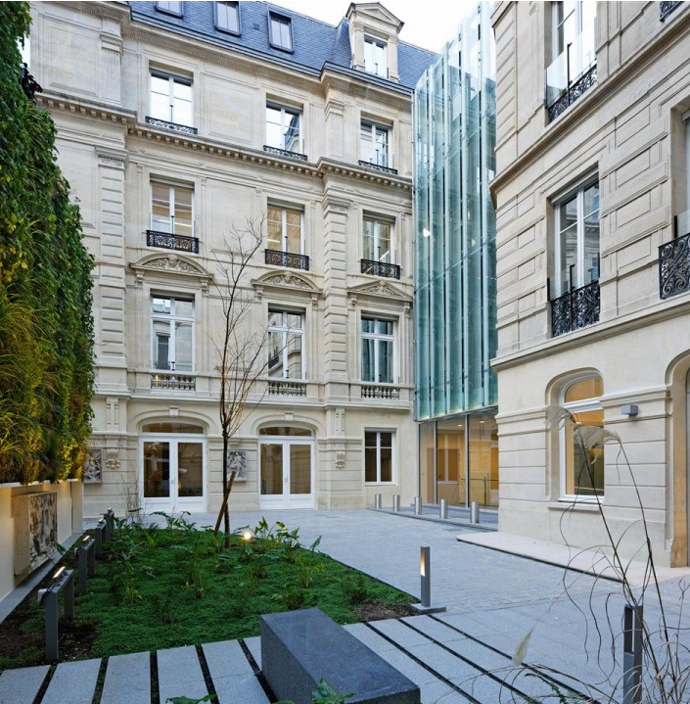
코리아센터 모습 (중정)

2) 문화원 프로그램북 디자인 시안

- 프로그램북 소개 : 문화원 주최 및 지원 행사를 소개하는 프로그램북으로, 매년 4회 (1월, 3월, 7월, 9월) 인쇄본/웹본으로 발간. 기존 문화원 프로그램북은 홈페이지에서 열람 가능 (http://www.coree-culture.org/+septembre-a-decembre-2018,157+.html)
- 시안 제출 형식 : A5 양면, 세로, pdf본
- 시안 제출 건수 : 제한 없음
- 제출 프로그램 시안 필수 포함 내용 :
- 문화원 Visual Identity 적용 (Cartouche « Calendrier des activités »)
- « Septembre à Décembre 2018 »
- 문화원 기본 정보(문화원로고, 주소, SNS 로고 및 주소, 오픈시간, 지도)
- 이하 Edito
- 이하 프로그램북 원고 및 이미지
- 이하 Cours et ateliers 정보
- 외지 앞면에 기존에 존재하는 작품 이미지 사용시 copyright 명기
- museo 폰트를 사용하되, 필요에 따라 이와 비슷한 폰트로 대체 가능.
- 기관 로고 사용 등에 있어 첨부된 가이드라인을 준수할 것

프로그램북 시안 필수 포함 내용 1. Edito
Chers amis,
Cet automne, notre calendrier des activités culturelles coréennes en France sera très riche en événements et placé sous le signe de la diversité.
Tout d’abord, pas moins de huit expositions d’artistes coréens se dérouleront entre septembre et décembre dans notre Centre et hors de ses murs. Outre le grand peintre Kim Chong-hak, dont l’exposition se poursuit au Musée Guimet jusqu’au 1er octobre, le renommé prêtre-artiste Kim En Joong qui expose, lui, ses œuvres lumineuses en l’église Saint-Éloi à Paris 12e (jusqu’au 30 novembre) et l’exposition de peinture de Park Inhyuk à la célèbre galerie parisienne Shchukin (du 11 octobre au 30 novembre), notre Centre présentera, du 12 septembre au 15 novembre, le travail de la jeune et talentueuse plasticienne Kim Solbi. On pourra également découvrir, au Bastille Design Center, la grande exposition annuelle des cinquante membres de l’Association Sonamou (du 22 au 25 novembre), les nouvelles acquisitions coréennes du Musée Cernuschi exposées sur place (du 16 novembre 2018 au 13 janvier 2019), ainsi que les réalisations d’une dizaine d’artistes coréens invités à Monaco dans le cadre du Salon 2018 du Comité Monégasque de l’AIAP (du 28 novembre au 16 décembre).
Pour ce qui est du domaine des concerts et des spectacles, nos amis mélomanes pourront entendre dans notre Centre, le 14 septembre, un concert consacré au compositeur coréen Kim Daeseong, intitulé « Les airs du matin calme » et découvrir, le 5 octobre, « La lettre » un spectacle musical pluridisciplinaire s’inspirant du pansori Simcheong-ga. Quant aux fans de K-pop, ils pourront assister, le 16 septembre au Gymnase parisien Marie Bell, à la grande finale 2018 du concours « Changwon K-pop World Festival – France ». Quelques jours plus tard, le 26, nous recevrons au Centre le jeune duo Jiyoung Song / Eunjin Kim dans un programme original mêlant improvisation, piano et vidéo. Enfin, le 28 septembre, la Salle Cortot accueillera l’ensemble La mer et l’Ile, pour un concert de musique de chambre réunissant instruments classiques et instruments coréens, avec au menu un joli mélange d’œuvres de compositeurs occidentaux et coréens.
Dans le secteur des festivals pluridisciplinaires centrés sur la Corée, qui commencent à se développer de plus en plus en régions et présentent plusieurs facettes de la culture coréenne, on citera Korea Live à Rouen (jusqu’au 2 septembre), le Festival Coréen du 15e arrondissement (le 29 septembre sur le parvis de la mairie), mais aussi le festival de la Rochelle (du 1er au 17 octobre) et le festival Corée d’Ici de Montpellier (du 14 au 26 novembre) qui présentera un feu d’artifice événementiel montrant un bel éventail de la culture coréenne (musique, danse, expositions, etc.).
Pour ce qui concerne le 7e art, il ne faudra pas manquer, le 1er septembre, la projection des deux derniers films de la Rétrospective LEE Chang-dong, Poetry et Secret Sunshine, à la Cinémathèque française et « La Leçon de Cinéma » que donnera le réalisateur le même jour dans ce prestigieux établissement. Ni surtout oublier la 13e édition du Festival du Film Coréen à Paris qui présentera, du 30 octobre au 6 novembre, au Publicis Champs-Elysées, une soixantaine de courts et longs métrages coréens pour la plupart inédits.
Pour finir, je citerai en vrac quelques grands événements qui remportent chaque année un beau succès. Par exemple, la K-pop Academy que nous accueillons du 27 août au 14 septembre et qui a, cette année encore, fait le plein, ou la Coupe de l’Ambassadeur de Corée qui aura lieu le 15 décembre à Coubertin et englobera une très spectaculaire démonstration de l’équipe du Kukkiwon, le plus célèbre institut de taekwondo du monde.
Quelques autres événements intéressants, comme par exemple la rencontre dans notre Centre avec l’écrivain coréen Kim Un-su (le 12 novembre), auront également lieu cet automne mais je ne peux tous les citer et vous laisse le soin de les découvrir dans les pages qui suivent.
Bien cordialement
PARK Jaebeom Directeur du Centre Culturel Coréen
프로그램북 시안 필수 포함 내용 2. 프로그램북 원고

Septembre

Jusqu’au 2 septembre

5e Festival « Korea Live »
Pour sa 5ème édition, le festival de la culture coréenne « Korea Live » se déroulera cette année à Rouen, capitale artistique incontestée de la Normandie. La « ville aux cent clochers », réputée pour ses joyaux architecturaux, et dont la beauté a notamment inspiré Claude Monet, ouvrira ses portes et ses rues aux nombreux événements proposés par l’Association Culture Coréenne. Parmi ceux-ci, une exposition de grande envergure promet aux visiteurs la découverte de près de 370 œuvres représentatives de l’art traditionnel coréen (une dizaine d’entre elles, choisies par les visiteurs, se verront exposées lors de la prochaine édition du festival en 2019, à Honfleur. Plusieurs démonstrations d’artisanat seront également présentées en la circonstance (éventails, nœuds coréens maedup, calligraphie, et bien d’autres). Enfin, la musique et la danse traditionnelles coréennes ne seront pas en reste, puisque Rouen leur fera la part belle dans ses rues durant toute la durée du festival.
Renseignements sur le programme, les lieux et horaires du festival « Korea Live » :
www.korea-live.com

LA HALLE AUX TOILES
19, place de la Basse Vieille Tour
76000 ROUEN

ATELIER CLAUDE MONET
25, place de la Cathédrale
76000 ROUEN

Jusqu’au 14 septembre

K-pop Academy 2018
Genre emblématique de la vague coréenne Hallyu, la K-pop est en plein essor en Occident, depuis plus de 10 ans, et le jeune public français n’y fait pas exception. Ainsi, le nombre d’amateurs de chansons entraînantes et de danses reprises par toute une génération augmente sans cesse, les adeptes se comptant par millions et étant, chaque année, de plus en plus nombreux. Ambassadrices de ce mouvement, les stars de la K-pop sont devenues les nouvelles idoles des jeunes.
C’est pour répondre à la passion des fans français que le Centre Culturel Coréen a lancé en 2016 la première édition de la K-Pop Academy, proposant des sessions de chant et de danse animées par des professionnels reconnus qui ont travaillé avec de nombreuses stars coréennes.
Cette édition 2016, ainsi que l’édition 2017 qui s’est déroulée l’année dernière ayant remporté un joli succès, le Centre organise, cette année, la 3e édition de l’académie. Rendez-vous donc du 27 août au 14 septembre 2018 pour des stages de deux semaines (15 heures de cours par session) entièrement gratuits.
À l’issue de ces stages de chant et de danse, proposant dans chacun de ces deux domaines plusieurs niveaux, certains participants auront la chance de pouvoir présenter le fruit de leur travail au public lors de la grande finale du concours annuel CHANGWON K-POP WORLD FESTIVAL – FRANCE, le dimanche 16 septembre à 15 h (voir ci-après).
Inscriptions closes, plus de places disponibles

CENTRE CULTUREL

Du 12 septembre au 10 novembre
Exposition de Kim Solbi / installation vidéo, photo & dessin

Inspirée par une expérience traumatique, qu’elle a vécue un jour coincée dans un ascenseur, Kim Solbi a entrepris un travail artistique sur la lumière, ou plutôt sur la manière dont la lumière prend place dans le processus de création d’une image.
Très jeune, elle a été enfermée accidentellement dans un ascenseur. Plongée dans le noir total, seule et terrifiée, l’enfant qu’elle était alors croyait rêver. Mais cet étrange rêve a vite viré au cauchemar…Elle a été assaillie par une terrible angoisse, du fait que personne ne pouvait ni la voir ni l’entendre. Lorsqu’on l’a finalement retrouvée, c’est d’abord un rai de lumière qu’elle a vu entrer à travers une petite fente dans la cabine et des voix qu’elle a entendues au-dessus d’elle. Outre cette lumière salvatrice, c’est aussi le regard lumineux de ses sauveteurs qui reste gravé dans sa mémoire. Car ce regard l’a, en quelque sorte, rendue visible et ramenée à la vie.
Cette scène, cette image de l’apparition de la lumière a profondément marqué Kim Solbi, à tel point qu’elle continue aujourd’hui à mener ses réflexions artistiques autour du thème de l’ombre et de la lumière. Pour elle, la lumière est synonyme de regard, de conscience, elle éclaire, pénètre, reflète…, révélant l’essence des choses, leur clarté ou leur obscurité.
L’artiste tente ainsi de reconstituer la trajectoire de la lumière, ou encore de la « matérialiser » à travers différents dispositifs qu’elle élabore dans ses vidéos, dessins, photographies…, s’employant à créer une sorte de « fissure », de point de passage du regard qui, selon elle, constitue une ouverture sur le monde, la vitalité créatrice.
Kim Solbi est née en 1989 à Ulsan. Elle a obtenu une licence de Beaux-arts, option design - spécialité design mode - à l’Université Sang-Myung en Corée du Sud (2011), puis travaillé à Séoul comme styliste jusqu’en 2014. À son arrivée en France, elle reprend ses études à l'École des Beaux-arts de Versailles où elle obtient un diplôme d’Arts plastiques, option vidéo-installation (2017), puis un post-diplôme. Elle continue son cursus et commence cette année son Master I d’Arts plastiques à l’Université Paris I Panthéon-Sorbonne. Cette exposition est sa première exposition personnelle.
CENTRE CULTUREL

Vendredi 14 septembre à 19h
Concert « Les airs du matin calme »

Ce concert met à l’honneur l’atypique et renommé compositeur coréen Kim Daeseong, qui s’emploie à établir à travers ses compositions des ponts entre l’Orient et l’Occident et à essayer d’exprimer, au moyen du langage musical occidental, les vibrations de l’âme coréenne.
Empruntant dans sa création, un chemin tout à fait singulier, Kim Daeseong dépasse largement le genre convenu de la musique-fusion, très en vogue de nos jours, et nous donne à entendre des compositions profondément originales et d’une belle subtilité musicale.
Pour lui, ce concert est une occasion d’explorer le champ des possibles des instruments occidentaux. À travers ces derniers, les créations de Kim Daeseong, au départ destinées aux instruments coréens, réinterprètent avec magnificence la musique traditionnelle de Corée.
Grâce à leurs sonorités spécifiques, les instruments occidentaux feront ressortir avec passion la profondeur et l’émotion propres à la musique coréenne. Tel le piano, qui prend, le temps d’un morceau, le rôle habituellement joué par le gayageum (cithare coréenne) et nous fait goûter à une alchimie inédite et d’une grande beauté.
Le programme de ce concert comprendra plusieurs compositions originales de Kim Daeseong, des musiques qu’il a composées sur des poèmes coréens, ainsi que des transcriptions de morceaux écrits pour instruments traditionnels coréens qui seront interprétés par des instruments occidentaux.
Chant : Yunju Ha
Trésor national coréen, chant gagok

Flûte : Mihi Kim
Flûtiste concertiste coréenne, professeure à l'École Normale de Musique de Paris et artiste internationale égérie du flûtier Miyazawa. Son instrument de prédilection est une flûte en platine massif.

Daegeum : Jiyun Song
Détentrice d’un master en improvisation et création musicale obtenu au Pôle Supérieur d’enseignement artistique de Paris Boulogne-Billancourt et d’un master en musique traditionnelle coréenne à l'Université Nationale de Séoul.

Piano : Heyoung Park
Professeure à l’École Normale de Musique de Paris et Présidente de l’association
« Paris Music Forum ».

Concert présenté par l’association Paris Music Forum (이미지 파일 내 로고추가해주세요)
Réservation recommandée sur internet : http://www.coree-culture.org/
Centre Culturel

Dimanche 16 septembre à 15 h
FINALE DU CONCOURS
« CHANGWON K-POP WORLD FESTIVAL » – FRANCE

Ce concours international est mis en œuvre dans 72 pays du monde (dont la France) via les missions diplomatiques coréennes à l’étranger. Il a pour vocation d’encourager les jeunes passionnés de K-pop et de leur permettre de développer leur talent. Les candidats peuvent participer dans la catégorie « Chant » ou dans la catégorie « Danse ». Dans chaque pays, à l’issue d’une première sélection faite sur vidéo enregistrée, les dix meilleurs candidats – individuels ou groupes constitués – sont retenus pour une finale live. Elle se déroulera, pour ce qui est de la France, à Paris, au Gymnase Marie Bell, où les finalistes se produiront en direct dans le cadre d’une compétition à la fois passionnante et festive.
Parmi les vainqueurs des différents pays participant au concours, les meilleurs seront ensuite sélectionnés pour une Super Finale qui se déroulera en octobre 2019 en Corée, à Changwon. De nombreux groupes et stars coréennes de K-pop seront présents sur place, pour animer cette Super Finale.
Pour assister à la finale française à Paris, réservation recommandée sur internet :
http://www.coree-culture.org

THÉÂTRE DU GYMNASE MARIE BELL
38, boulevard de Bonne Nouvelle
75010 PARIS

Mercredi 26 septembre à 19h
Concert du duo Jiyun Song et Eunjin Kim
« L’INSTANT / IMPROVISATION LIBRE »
Dans le cadre de la Série Jeunes Talents

... S’écouter attentivement, créer en temps réel une harmonie à partir de la différence, et parfois pleurer ensemble. C’est comme ça que naît la musique que nous donne à entendre ce jeune duo… Les auditeurs peuvent sentir durant le concert, fortement et en direct, la passion des musiciens, ce qui contribue à abolir la distance entre la scène et le public...

Jiyun Song, daegeum
Diplômée en musique traditionnelle coréenne à l’Université Nationale de Séoul (Master 2), elle est actuellement étudiante en Master Improvisation et création musicale au Pôle supérieur de Paris Boulogne-Billancourt et titulaire d’un DEM de Création et d’improvisation obtenu au CRR d'Aubervilliers-La Courneuve. Elle mène une carrière de musicienne traditionnelle, tout en explorant les limites de son instrument par la pratique de l’improvisation libre. Elle a été maintes fois lauréate de concours de jeunes talents, a donné nombre de récitals et a joué en tant que soliste avec de nombreux ensembles et orchestres de musique traditionnelle (de Dubrovnik, d’Istanbul…) En 2002, elle remporte le 1er prix du concours Dong-a et, en 2008, le 1er prix du projet de musique coréenne au XXIe siècle au sein du collectif Narirang. Elle vit à Paris depuis 2013 et joue souvent dans des musées et centres culturels. Elle collabore régulièrement avec des artistes de musique électronique (Liquid Sound, Music ensemble AME, etc.) et se produit en Mongolie, au Vietnam et dans d'autres pays asiatiques.

Eunjin Kim, piano, composition, vidéo
Passionnée de cinéma, Eunjin Emilie Kim obtient tout d’abord en Corée une licence d’arts du spectacle à l’Université Kookmin. En 2003, elle réalise son premier moyen métrage, Lie Game, qui sera présenté dans de nombreux festivals de cinéma. Après quoi elle emprunte une voie de réalisatrice indépendante à l’esprit avant-gardiste et explore toutes les possibilités de l’improvisation et du son. Elle s’intéresse peu à peu à la musique et vient en France, à partir de 2010, pour y étudier le piano, autant classique que jazz, et découvre l’improvisation libre.
Elle est actuellement étudiante en DEM de création et d’improvisation au CRR d’Aubervilliers-La Courneuve et aussi titulaire d’un DEM de Jazz et d’un DEM de piano classique obtenus au CRD du Val-de-Bievre. Elle y a également décroché un diplôme de perfectionnement de piano classique. Enfin, elle est, depuis 2017, directrice artistique et compositrice du choeur d’enfants Seoul Junior, avec lequel elle participe à une émission télévisée de la chaîne nationale EBS.

Programme
L’instant I (Daegeum solo), L’écoute (Daegeum / Piano / Danse), Le regard (Piano / Vidéo expérimentale), Série de hasard (Daegeum / Electroacoustique), Le jeu ; 놀이 (Daegeum / Piano / Saxophone / Percussion), L’instant II (Daegeum / Piano / Saxophone / Percussion / Danse)

Réservation recommandée sur internet : http://www.coree-culture.org/

Centre Culturel

Vendredi 28 septembre à 20 h 30
Dans le cadre de la Semaine des cultures étrangères 2018*
« Five senses of Korea »
Concert de musique de chambre
de l’ensemble La Mer et l’Ile

Hye-Jjung KANG, soprano
Hyo-Young KIM, saenghwang
Jiyoung YI, gayageum
Yeonwoo CHOI, violon
Jun-Young PARK, violon
Erwan RICHARD, alto
Noll PARK, violoncelle
Quentin KIM, piano
L’Ensemble “La Mer et L’Île”, regroupe des musiciens jouant des instruments traditionnels coréens (gayageum, saenghwang) et des instruments de musique classique occidentale. Il propose un répertoire mêlant créations contemporaines coréennes au répertoire classique occidental et bâtit, ce faisant, des ponts entre les cultures musicales d’Orient et d’Occident.
Composé de musiciens de renommée internationale, l’ensemble, depuis sa création en 2013, s’est produit dans des salles prestigieuses, notamment en Asie (Singapour, Sydney, Hong Kong) et en Europe (Prague, Francfort, Amsterdam) où il a été accueilli avec beaucoup d’enthousiasme tant par le public que par la critique.
Programme
Antonín DVORÁK : Valses Op. 54, N° 1 et N° 4 / Gong-chul SEO : Gayageum Sanjo
June-hee LIM : Dokdo, Island of Five Senses / Charles GOUNOD : "O Dieu! Que de bijoux"
Dimitri CHOSTAKOVITCH : Quintette Op. 57

Entrée libre mais réservation préalable requise sur www.coree-culture.org
Pour plus d'informations : Tél. : 01 47 20 84 15 / info@coree-culture.org
Concert organisé avec le soutien de : Logo 1, Logo 2 (로고 8.2 메일 첨부파일 확인)
*Semaine organisée par le Forum des instituts culturels étrangers à Paris

SALLE CORTOT
78, rue Cardinet
75017 PARIS

Samedi 29 septembre, à partir de 12h
3e édition du « Festival Coréen » du 15e
arrondissement

Suite au grand succès rencontré en 2016 et 2017, le festival coréen revient cette année pour sa troisième édition.
Le 15e arrondissement de Paris est sans doute le quartier parisien où la communauté coréenne est la plus nombreuse. La municipalité de cet arrondissement, très cher aux Coréens de France, leur offre à nouveau l’opportunité de présenter la richesse de la culture coréenne au public français. Cet événement annuel vise à contribuer au développement des échanges culturels entre les résidents coréens et français du quartier et à renforcer les échanges et les liens d'amitié franco-coréens.
À l'occasion de la célébration du 50e anniversaire de la fondation de l'Association des Résidents Coréens en France (organisatrice de l’événement), cette nouvelle édition, dotée d’une programmation particulièrement riche, permettra aux visiteurs de vivre des moments inoubliables et de découvrir la Corée et ses mille visages.
Le programme comprendra ainsi de nombreux spectacles, notamment des concerts de musique traditionnelle, des performances de K-POP, etc. Des démonstrations d'arts martiaux coréens seront également proposées au public. En outre, une trentaine de stands seront de la fête, présentant aux visiteurs des thèmes aussi variés que la street-food coréenne, les vêtements et accessoires traditionnels, et bien d’autres surprises. Enfin, deux concours seront proposés au public : un premier concours de jeunes talents œuvrant dans le domaine du chant et de la danse K-pop et un second, intitulé « Best Dresser », sur le thème du vêtement.
Les organisateurs, ainsi que les différents participants au festival attendent le public cette année encore avec impatience, afin de lui faire découvrir les trésors de leur pays.
Pour plus d’informations : facebook.com/koreanfestivalparis/
E-mail : festivalcoreen2018@gmail.com

PARVIS DE LA MAIRIE
31, rue Péclet
75015 PARIS

Octobre
Du 1er au 17 octobre
Festival « Ici en Corée » 2018

An nyeong ha se yo !
Pour la 2e année consécutive, le Festival « Ici en Corée » organise une manifestation culturelle incontournable. Elle verra se dérouler, durant la première quinzaine d’octobre, plusieurs événements culturels qui auront lieu à la Rochelle, bien sûr, mais aussi sur l’île d’Oléron et dans d’autres endroits en Charente Maritime.

Le festival invitera le public à un voyage en Corée plutôt zen et plein de belles surprises. Celui-ci pourra ainsi découvrir diverses facettes de la culture coréenne témoignant de sa richesse et de sa diversité.

Le festival comprendra, notamment :
- des spectacles vivants traditionnels et des événements autour de la K-pop
- des projections de films de fiction et de documentaires sur la Corée
- des expositions de peinture et de calligraphie
-des conférences sur la Corée et sa culture
- des démonstrations d’artisanat : objets laqués, nœuds ornementaux, poupées confectionnées en papier traditionnel
-des présentations de photos sur la Corée et de livres coréens pour enfants
-des événements autour de la gastronomie coréenne
-une cérémonie traditionnelle du thé et une présentation de gâteaux coréens.

Il y aura bien d’autres choses encore dans ce programme plein de rencontres et de temps forts, que les organisateurs veulent offrir en partage aux Rochelais et habitants de la région, afin de leur faire sentir, durant tout le festival, le souffle de la Corée !!
Les événements programmés seront proposés dans différents lieux de la Rochelle et des environs : Salle de l’Oratoire, Maison de l’Etudiant, Médiathèque Michel Crépeau et Cinéma CGR Olympia, à la Rochelle ; Cinéma Eldorado à Saint-Pierre-d'Oléron ; Collège Fernand Garandeau à La Tremblade…
Le Festival « Ici en Corée » est organisé en collaboration avec la mairie de La Rochelle et avec le soutien du Centre Culturel Coréen à Paris, de la King Sejong Institute Foundation, de la Overseas Koreans Foundation et de l’Université de La Rochelle.
Renseignements sur le programme détaillé du festival :
http://festival-iciencoree.com / tél. : 06 63 91 92 29 / neoleumsae@gmail.com

FESTIVAL « ICI EN CORÉE »
www.festival-icincoree.com

Vendredi 5 octobre à 19h
« La lettre »
Spectacle pluridisciplinaire s’inspirant du
pansori Simcheong-ga
Dans le cadre du cycle « 20 Boétie »

Chorégraphie, direction artistique, danse : Yoo Seonhoo
Direction musicale et piano : Lee Hanbin
Pansori : Yeo Yeongyeong
Percussions : Jang Gyeonghee
Chant : Lee Hanyul

« La lettre » est une création pluridisciplinaire, s’inspirant du pansori Simcheong-ga (ou Le chant de Simcheong), mêlant danse traditionnelle, musique, pansori, images et même peinture orientale.

L'histoire de Simcheong, une jeune fille se sacrifiant pour guérir son père aveugle, est un récit emblématique de la piété filiale cher au cœur de tous les Coréens. Il est extrêmement connu en Corée. Cette histoire sert également de base au célèbre pansori Simcheong-ga, l’un des cinq grands pansoris du répertoire.

Dans cette création novatrice, présentée par la compagnie de danse coréenne HOO (后), l’œuvre traditionnelle a donné lieu à une chorégraphie inventive et a été revue et réinterprétée de manière originale et pluridisciplinaire.

Piano, percussions, voix, danse traditionnelle, images intégrées dans le spectacle, s’y combinent artistement pour former une parfaite harmonie entre ses différentes composantes.
« La lettre » nous parle de la force de l’amour dans l’ancien temps, thème universel toujours d’actualité aujourd’hui. Et c’est ce caractère universel du sujet et le côté profondément humain du spectacle qui touchent les spectateurs. L’histoire se déploie comme un conte pour enfants au gré d’une musique et d’une gestuelle de danse novatrices. Et le dessin à l’encre de Chine ajoute à cette création, moderne mais en même temps très coréenne, un effet fantastique.
La compagnie HOO (后) a été créée en 2009. Elle s’est fixée comme objectif d’explorer, en matière de danse, de nouveaux horizons, mais tout en intégrant l’héritage reçu et les précieux apports de la danse traditionnelle.

La compagnie travaille dans un esprit pluridisciplinaire, en essayant de trouver des points de rencontre entre danse et cinéma, entre danse et musique, entre danse et peinture… Et ce très intéressant spectacle constitue une belle illustration de son esprit d’ouverture et de sa foisonnante créativité.

Réservation recommandée sur internet : http://www.coree-culture.org/
Centre Culturel

프로그램북 시안 필수 포함 내용 3. Cours et ateliers
Cours et ateliers 한국어와 한국문화 교실
Reprise des activités, début octobre
Inscriptions à partir de fin août

Cours de Coréen

Le Centre culturel propose des cours d’initiation à la langue et à la culture coréennes, depuis le niveau débutant jusqu’au niveau moyen, avec approfondissement de la grammaire, de la lecture et de la conversation.

Débutant I
Débutant I-1 : lundi et jeudi de 20h à 21h30
Débutant I-2 : lundi et jeudi de 16h à 17h30
Débutant I-3 : mardi et mercredi de 18h à 19h30
Débutant I-4 : mardi et vendredi de 20h à 21h 30
Débutant I-5 : mardi et vendredi de 16h à 17h 30
Débutant I-6 : lundi et mardi de 18h à 19h 30
Débutant I-7 : mercredi et vendredi de 18h à 19h 30

Débutant II
Débutant II-1 : lundi et jeudi de 18h à 19h 30
Débutant II-2: mercredi et jeudi de 20h à 21h 30
Débutant II-3 : mardi et jeudi de 16h à 17h 30
Débutant II-4: mardi et mercredi de 20h à 21h 30
Débutant II-5 : mercredi et vendredi de 18h à 19h 30
Débutant II-6 : mercredi et vendredi de 20h à 21h 30

Moyen I
Moyen I-1 : lundi et jeudi de 20h à 21h 30
Moyen I-2 : mardi et jeudi de 18h à 19h 30
Moyen I-3 : mardi et vendredi de 20h à 21h 30

Ateliers du Centre Culturel Coréen
Les ateliers, animés par des enseignants tous confirmés, permettent au public français de découvrir des disciplines passionnantes faisant partie du riche héritage culturel coréen.

Noeuds coréens ou maedup
Lundi de 10h à 12h

Taekkyon
Mardi de 12h à 13h30

Peinture coréenne
(toutes les 2 semaines)
Mercredi de 14h à 18h

Calligraphie coréenne
Vendredi de 18h à 20h

Vannerie de papier coréen
Lundi de 18h30 à 20h30

Poterie et céramique coréennes
hors les murs:
Jeudi de 19h à 22h
5, TER Avenue du Repos, 94270 Le Kremlin-Bicêtre

Cuisine coréenne
hors les murs:
Jeudi de 18h30 à 20h30
Atelier de l'association Saveurs et culture coréennes
10, rue Claude Decaen - hall2, 75012 Paris

Danse traditionnelle coréenne
hors les murs:
Mardi de 19h30 à 21h30
C.I.M.P
8, rue Alfred de Vigny, 75017 paris

* L’enseignement se déroule sur l’année : d’octobre 2018 à fin juin 2019.
** Âge minimum requis pour suivre nos cours : 18 ans.
*** En cas de trop faible demande (-de 10 personnes inscrites), nous ne pourrons, malheureusement, pas ouvrir le cours et/ou l’atelier concerné.
**** Frais de dossier pour les cours de coréen et les ateliers : 30€ par semestre
(sauf les ateliers de cuisine, de poterie et de danse qui nécessitent des frais de matériel spécifiques, se renseigner auprès du Centre). À régler directement à l’accueil lors de l’inscription finale (la liste des retenus sera annoncé sur notre site internet).

프로그램북 시안 필수 포함 내용 4. 문화원 기본 정보
2, avenue d’Iéna - 75116Paris Tél : 01 47 20 84 15 - 83 86 Fax : 01 47 23 58 97 www.coree-culture.org

Ouvert du lundi au vendredi, de 9h30 à 18h Expositions ouvertes au public le jeudi jusqu’à 20h et le samedi de 14h à 19h Bibliothèque ouverte le jeudi jusqu’à 20

www.facebook.com/CentreCulturelCoreen
www.youtube.com/CentreCulturelCoreen
twitter.com/KoreaCenterFR
www.instagram.com/centreculturelcoreen

Ouvert du lundi au vendredi, de 9h30 à 18h Expositions ouvertes au public le jeudi jusqu’à 20h et le samedi de 14h à 19h
Bibliothèque ouverte le jeudi jusqu’à 20h Tél. direct : 01 47 20 84 96
Métro : léna, Trocadéro Bus : 82, 63, 32, 72

